**DOKUMEN DESAIN PERANGKAT LUNAK**

**VENDING MACHINE**

MOCKUP SISTEM VENDING MACHINE

*LSKK-SW-MC-01-VM*



**PT. LANGGENG SEJAHTERA KREASI KOMPUTASI**

**©2019**

Dokumen Desain Perangkat Lunak, VENDING MACHINE

Mockup Sistem Vending Machine

PT. Langgeng Sejahtera Kreasi Komputasi ©2019

# Deskripsi Aplikasi

Sistem Vending Machine merupakan sistem yang mengintegrasikan sistem payment digital L-Pay yang memungkinkan pembayaran dilakukan secara elektronik melalui L-Pay. Pembeli hanya perlu memilih produk dan selanjutnya siswa melakukan scan QR code untuk pembayaran melalui L-Pay maupun dengan kartu emoney secara mandiri.

# *Mockup Display Vending Machine*

*Berikut mockup display sistem vending machine:*

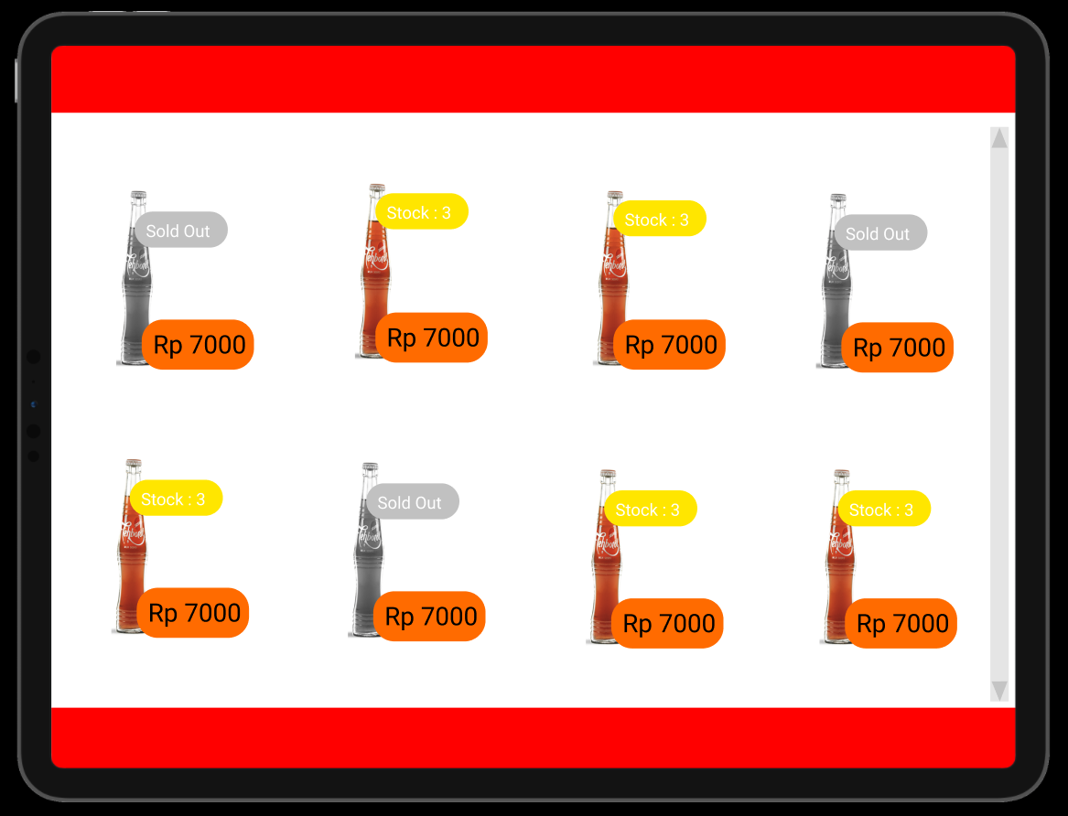

Gambar 1 Display Utama

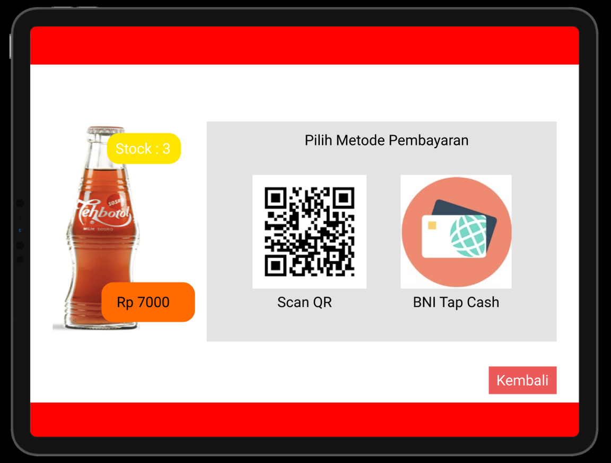

Gambar 2 Display Detail Produk

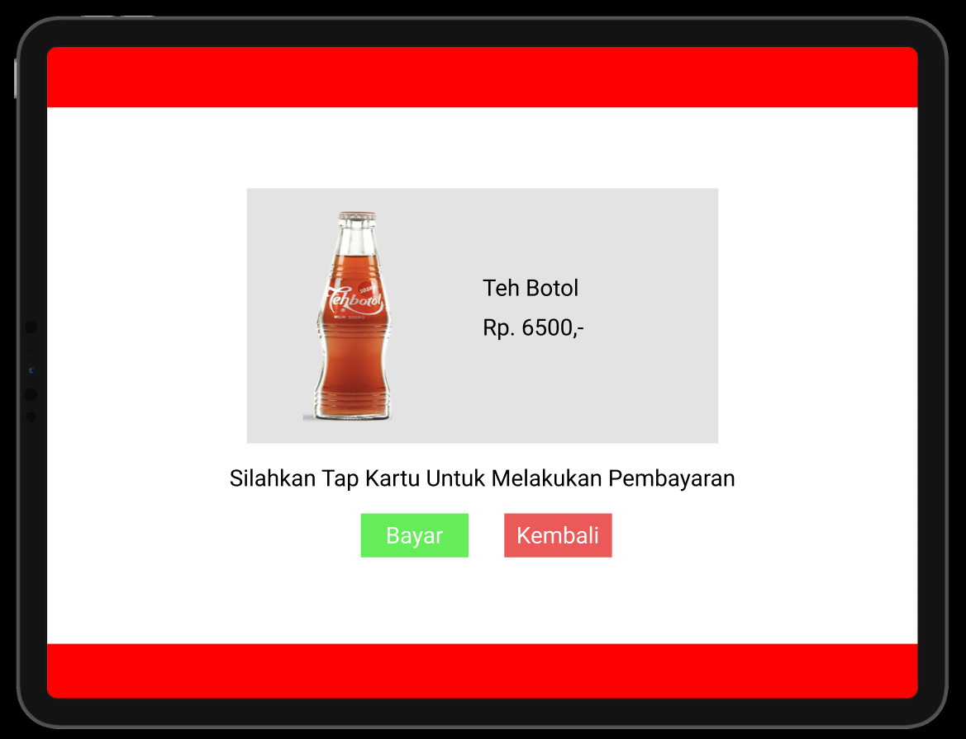

Gambar 3 Display Konfirmasi Pembayaran

# *Mockup Web Management Sistem Vending Machine*

*Berikut mockup web management system Vending Machine :*

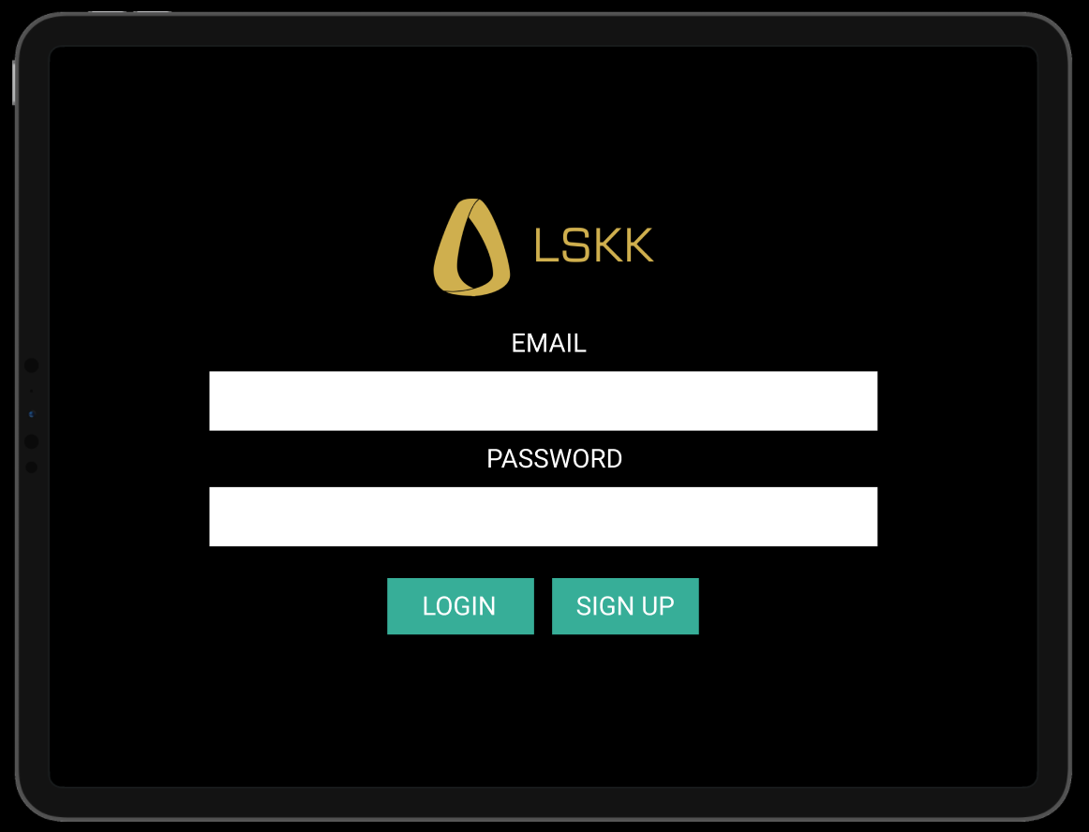

Gambar 4 Tampilan Halaman Login

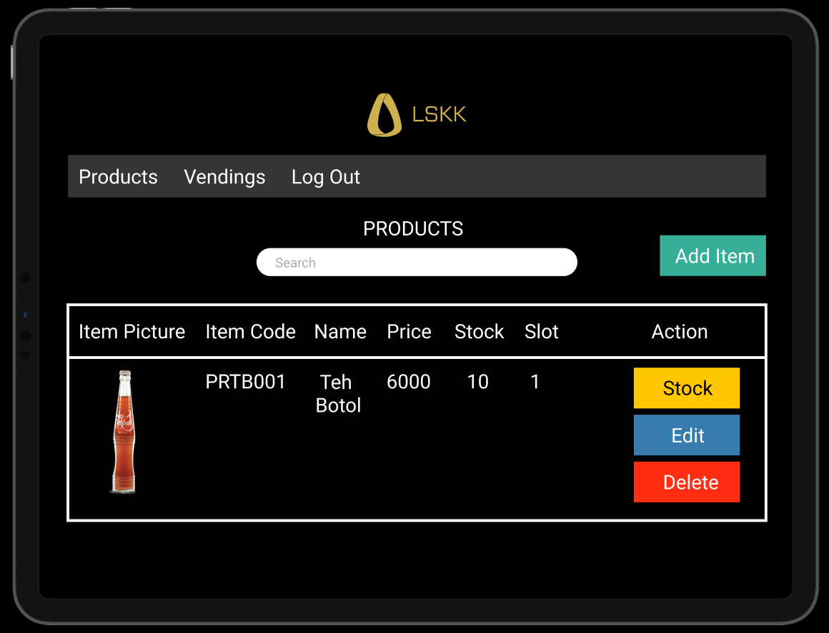

Gambar 5 Tampilan Halaman Produk

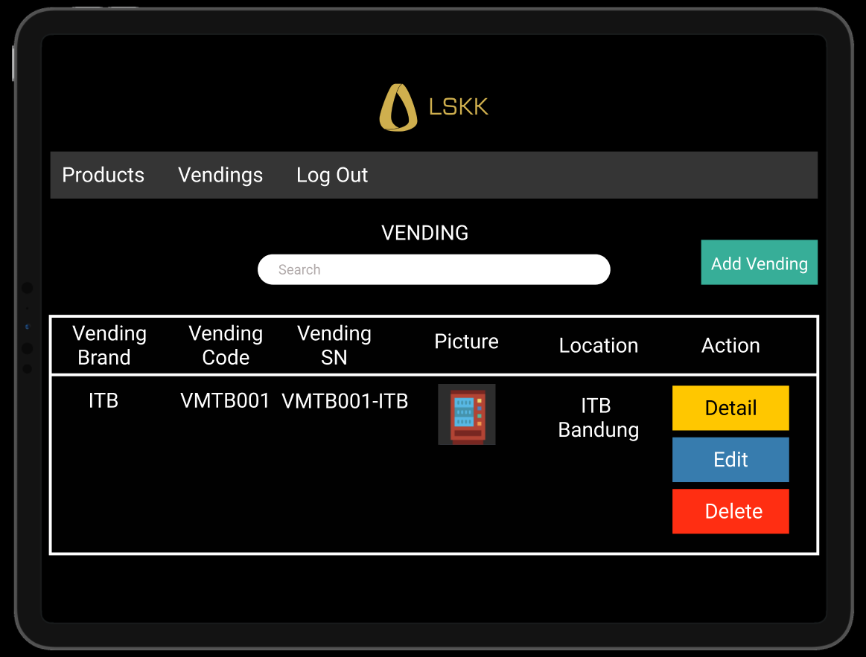

Gambar 6 Tampilan Halaman Vending

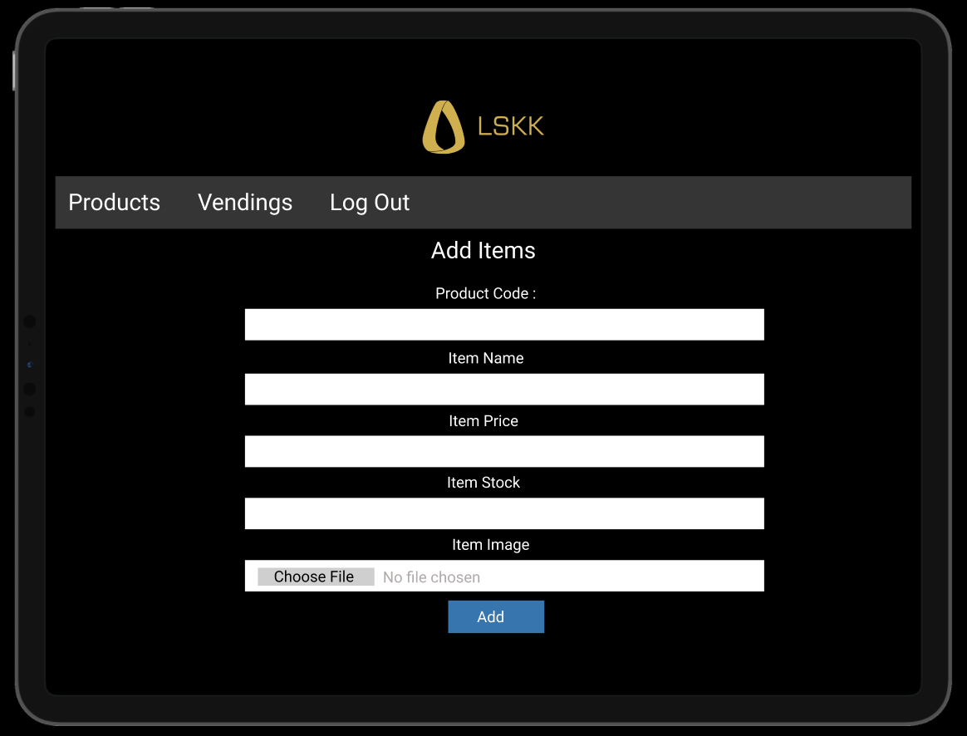

Gambar 7 Tampilan Halaman Tambah Produk

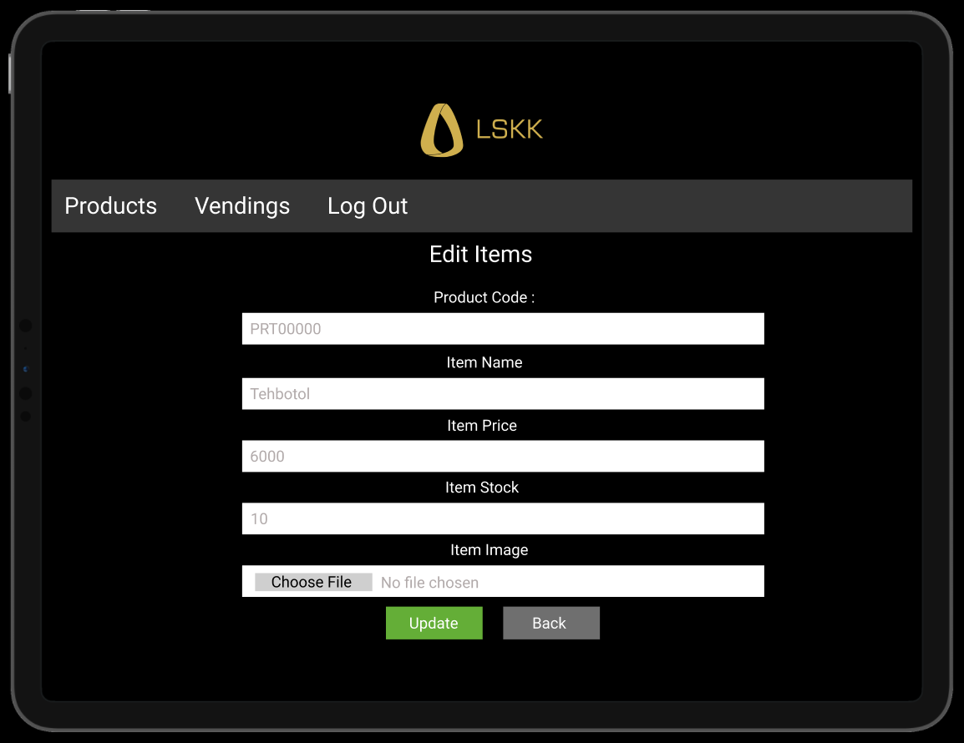

Gambar 8 Tampilan Halaman Ubah Produk

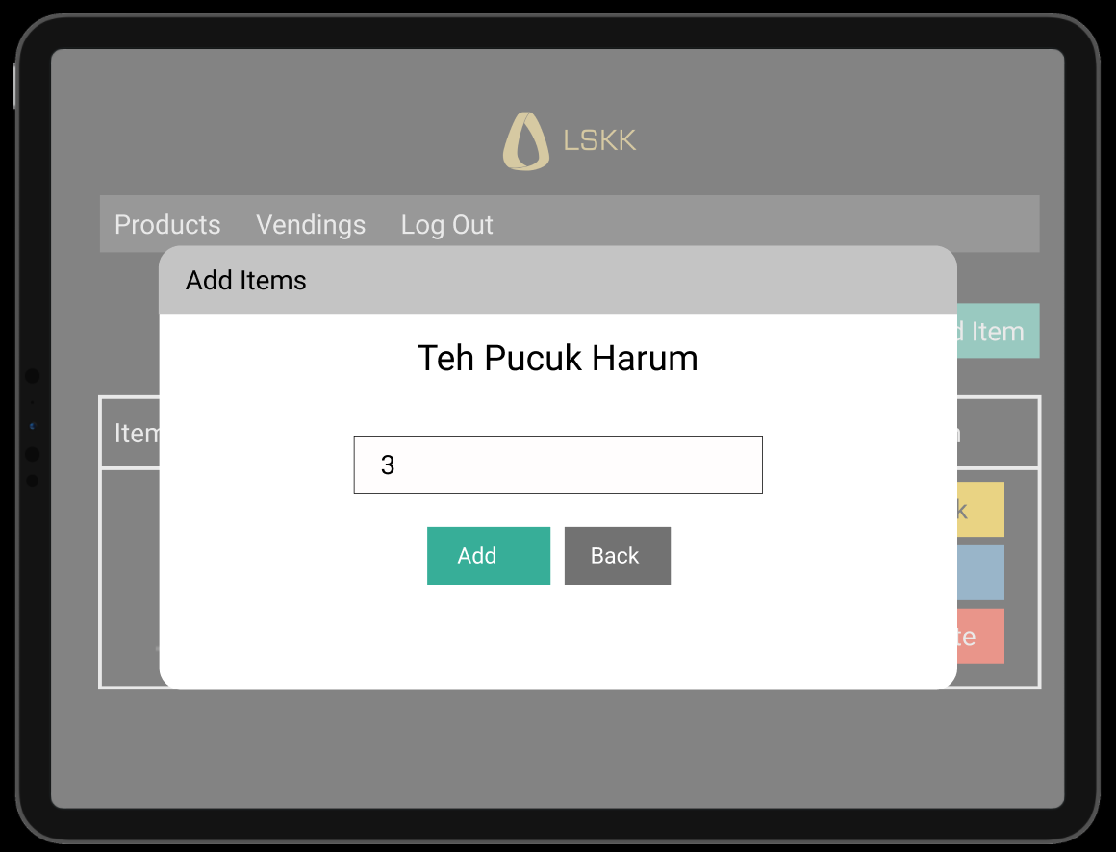

Gambar 9 Tampilan Halaman Ubah Stok

# *Mockup Mobile App Vending Machine*

*Berikut mockup mobile app system Vending Machine:*

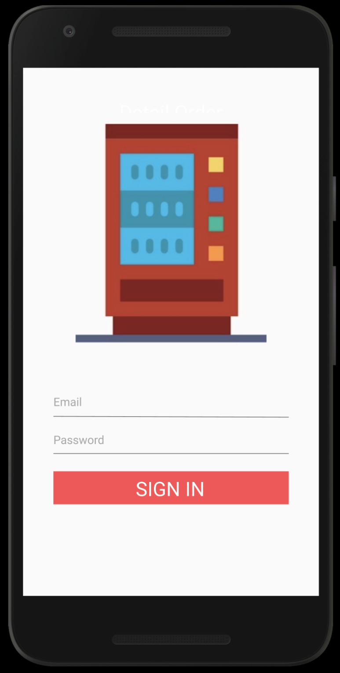

Gambar 10 Halaman Login Mobile App

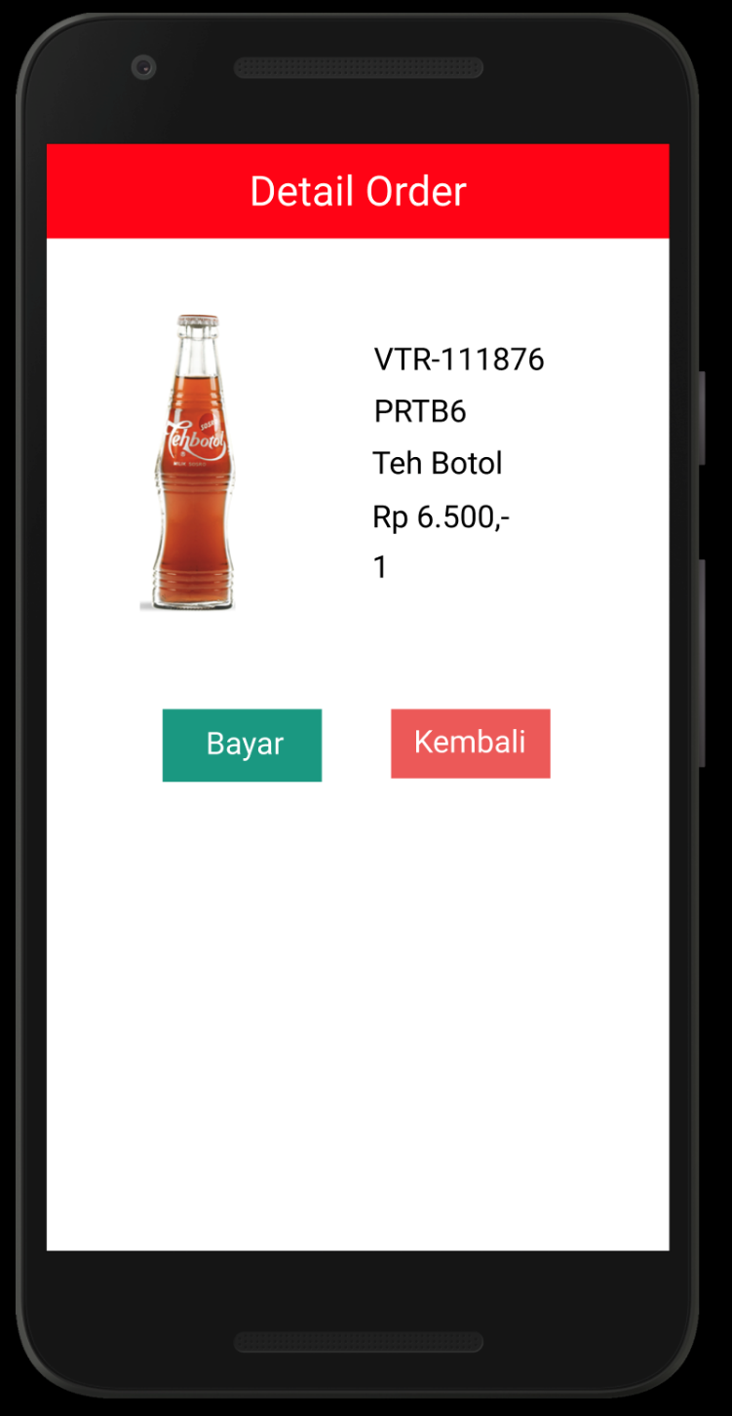

Gambar 11 Halaman Detail Produk Mobile App

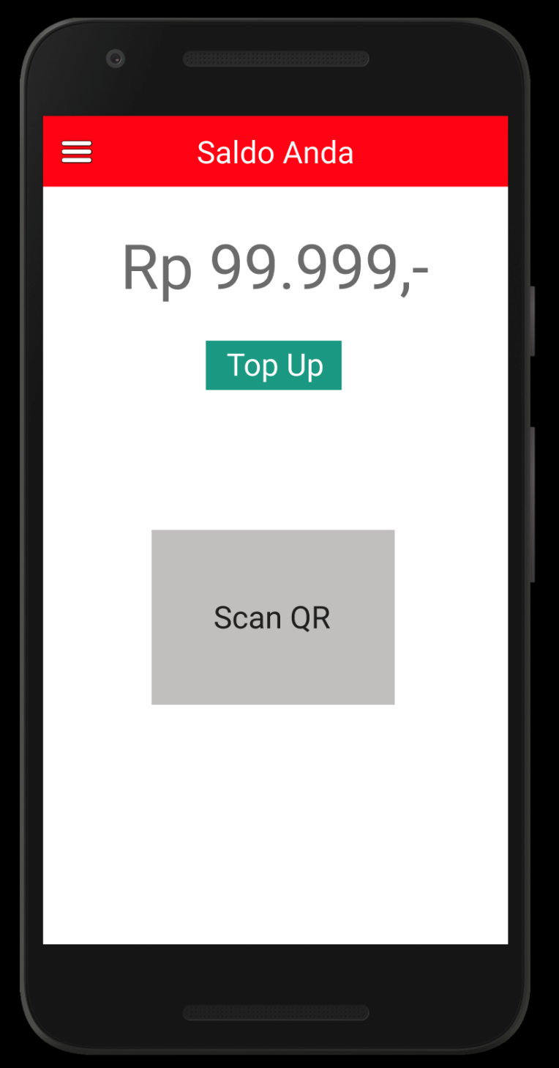

Gambar 12 Halaman Saldo Mobile App

# *Release Notes*

Berikut *release notes* aplikasi untuk sistem Vending Machine.

### *VM-MC, b1918, v1.0*

* Versi rilis pertama.

# *Approval*

Dibuat oleh Tim *S/W* *Engineer* pada 18 Desember 2019.

Dicek dan disetujui pada 18 Desember 2019, oleh:

Mochamad Vicky Ghani Aziz